[同济大学附属第十人民医院副院长2014年论文被剽窃？](https://mp.weixin.qq.com/s?__biz=MzkyODUyMDc5MQ==&mid=2247501443&idx=1&sn=4be7b8fe0c6c5f9f59baae0b10e13f05)

[天眼学术](javascript:void(0);)2025-04-25 00:05:27湖南

《International Journal of Clinical and Experimental Pathology》2013 Dec 15;7(1):110-22.

#1***Artemisia vulgaris***于2025年4月发表评论

与其他文章图像重叠

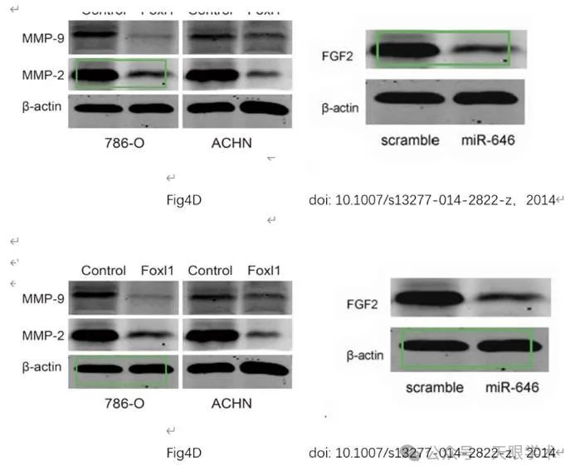

#2***Artemisia vulgaris***于2025年4月发表评论

与其它文章图像重叠

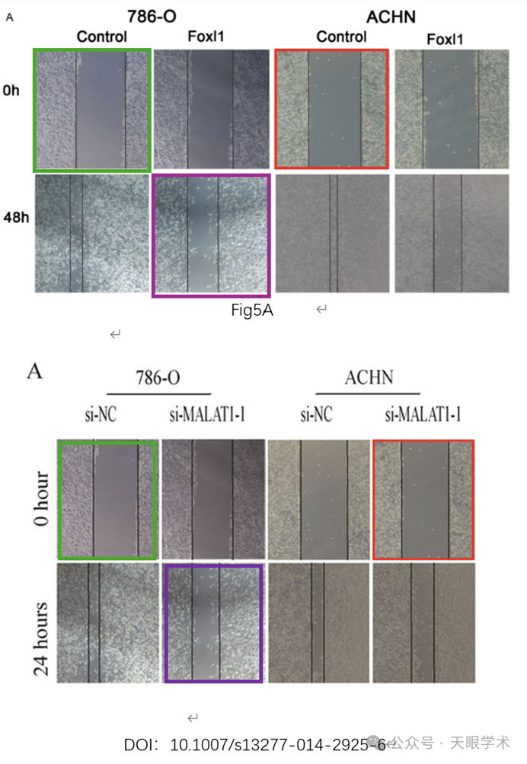

#3**Feng-Qiang Yang**于2025年4月发表评论

#1我们已经彻底审查了这篇有问题的文章。我们的论文于2013年11月被接受，并于2013年12月正式发表。相比之下，根据PubMed上提供的信息，据称“重复”的文章（DOI:10.1007/s13277-014-2822-z）于2014年9月提交，并于2014年11月被接受。显然，这篇文章是在我们发表文章近一年后发表的。因此，图像复制的说法是完全没有根据的，缺乏任何事实依据。考虑到时间线，更合理的做法是怀疑责任在于后期出版物的作者。

衔接：

https://pubmed.ncbi.nlm.nih.gov/24427331/

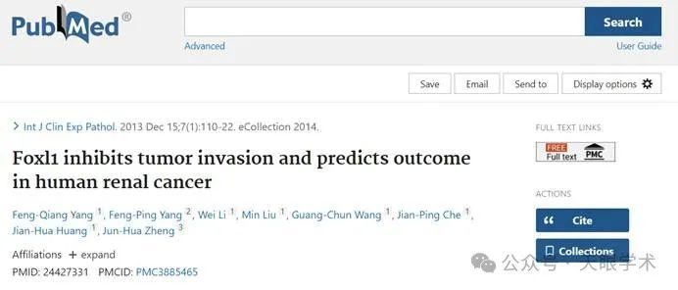

作者简介：

郑军华，男，主任医师，教授，副院长，曾任泌尿外科主任，博导，博士，兼任中华医学会泌尿外科分会全国委员，上海医学会泌尿外科分会副主任委员，上海市中西医结合学会围手术期专业委员会副主任委员，上海市泌尿外科质控委员会专家，上海市医学会医疗事故鉴定专家，上海市泌尿外科专家会诊中心专家，国家自然基金、上海市科委重点基金评审专家，上海市科技进步奖评审专家。任中华泌尿外科杂志、中华腔镜泌尿外科杂志，中华实验外科杂志、中华医学实践杂志编委，中华医学杂志通讯编委。擅长泌尿系肿瘤、结石、前列腺疾患、尿道狭窄、腔内泌尿外科。2008年11月起担任上海市第十人民医院副院长、同济大学附属第十人民医院副院长，分管医疗业务工作。 主编专著3部，参编专著10余部，以第一作者发表论著200余篇，其中SCI收录10余篇。主编了《器官保存学》，该书是国际上第一本器官保存领域的专著，表明我国器官保存研究和临床应用达到了国际水平；以第一完成人获得军队科技进步二等奖、三等奖各1项，上海市科技进步二等奖2项，上海市医学科技二等奖2项，以及国家发明专利1项、科技成果转化1项；以第六完成人获得国家科技进步二等奖和军队医疗成果一等奖各1项。以第一或第三申请人获国家自然科学基金、全军“十五”医药卫生重点课题、上海市科委重点攻关课题等共16项，共280余万元。

评论衔接：

https://pubpeer.com/publications/2384899FD87920718BAF46EB93D335#0

免责声明：

本报道中的信息均来源于学术网站及已公开资料，我们对其准确性及完整性不做任何保证。如果有任何纰漏或不实之处，请通过QQ 642007239与我们联系。